# 蓝牙开发流程：

该流程用于客户不调用aar开发，客户自行开发；

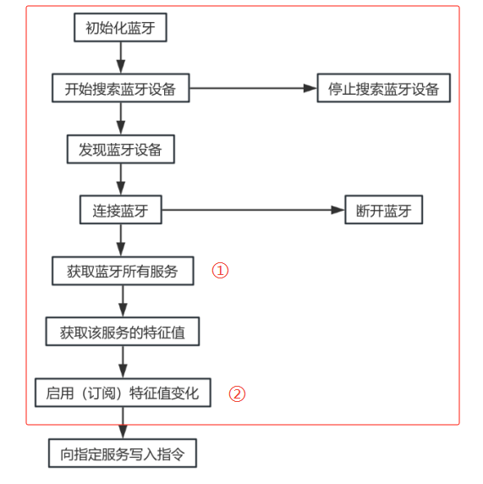

①获取蓝牙所有服务，然后找到以下服务，获取该服务的特征值

服务：0000fe0-0000-1000-8000-00805f9b34fb

②启用(订阅)以下特征值变化

write：0000fe3-0000-1000-8000-00805f9b34fb

notify：0000fe4-0000-1000-8000-00805f9b34fb

# 按键使用说明、模式切换、上报格式：

1.按键的时候会先上传按键按下的信息（可参考用户手册指令 RFM _REPORT_KEYSTA）

2.再上传标签信息（可参考用户手册指令 RFM_INVENTORYISO_CONTINUE）

3.不同模块切换（可参考用户手册指令RFM_SET_GET_READMODE ，该命令设置/获取 读码模式；用于不同模块切换，条码和RFID模块；）

4.条码上报格式如下

HEAD：CF（头，固定不变）

ADDR：00（设备地址，一般为00）

CMD：0001（指令，固定不变）

LEN：1byte（长度）

STATUS：1byte（状态，仅有00是成功）

RSSI：2byte（不适用，返回0000）

ANT：1byte（不适用，返回00）

CHANNEL ：1byte（不适用，返回00）

DATA_LEN ：1byte（条码长度）

DATA ：Nbyte（条码）长度由DATA_LEN决定，前1byte固定为02，后2byte固定为030D，中间为条码数据，格式是ASCII

CHECK：2byte（校验码）

1. RFID上报格式如下

HEAD：CF（头，固定不变）

ADDR：00（设备地址，一般为00）

CMD：0001（指令，固定不变）

LEN：1byte（长度）

STATUS：1byte（状态，仅有00是成功）

RSSI：2byte（响应的RSSI,带符号，负数，使用补码格式） FE C0表示-32dbm

ANT：1byte（天线）bit0表示天线1，bit1表示天线2，以此类推

CHANNEL ：1byte（信道）从0开始，0表示0信道，1表示1信道，以此类推

DATA_LEN ：1byte（标签长度）

DATA ：Nbyte（标签）长度由DATA_LEN决定

CHECK：2byte（校验码）